CGO3control Benutzerhandbuch

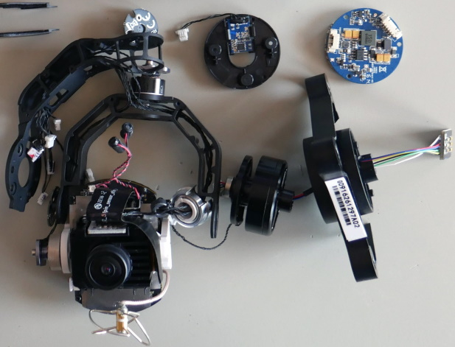

Steuerung für Yuneec Kameras
CGO3(+) oder CGO-ET
Version 1.0

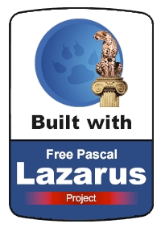

Autor: Helmut Elsner
Ausgabe: 03/2022

Inhalt
1 Einleitung 3
1.1 Funktionen (Kurzbeschreibung) 3
1.2 Installation 3
2 Die Funktionen im Detail 4
2.1 CGO3 Steuerung 4
2.2 GeoTagging 7
3 Anlage 8
3.1 Quellen und zusätzliche Informationen 8
3.2 IP Adressen für Videostreams 8
3.3 Format CGI Kommandos 8
3.4 Possible commands (not all can/should be used!) 9

Einleitung
Dieses Programm gehört zum Toolset Q500log2kml. Es wurde aus diesem Programm in ein Extratool exportiert, einfach um Komplexität in der Bedienung zu reduzieren. Das Programm bietet zwei Funktionen:
- Steuerung einer Kamera vom Typ CGO3, CGO3+ oder CGO-ET von einem externen Gerät. Dies ist einerseits gut für Testzwecke und diese Steuerung erlaubt Einstellungen, die sonst nicht erreichbar sind, wie zum Beispiel die JPG-Kompressionsqualität oder die WiFi-Übertragungsrate.
- Geotagging of pictures from CGO3 that do not have coordinates in the EXIF meta data.

Achtung: Der Benutzung des Programms geschieht auf eigene Gefahr und es gibt keine Garantie auf Vollständigkeit und/oder Richtigkeit der verarbeiteten Daten.

Dafür ist die Software Freeware und Open Source. Sie kann kostenlos und ohne Registrierung genutzt werden.

Den Quellcode sowie Dokumentationen und Binaries findet ihr hier:
https://github.com/h-elsner/CGO3control

Funktionen (Kurzbeschreibung)

- CGO3 Steuerung: Testumgebung für WLAN (5G) Verbindung mit der CGO3.
- GeoTagging: Zuweisung von Koordinaten und Höhe aus der Telemetrie zu den Metadaten (EXIF) von Bildern im JPG-Format anhand des Zeitstempels.

Installation
Es ist keine Installation notwendig, es handelt sich um ein portables Programm. Einfach die heruntergeladene ZIP-Datei auspacken und das Programm starten. Es läuft auf jedem neueren 64-bit LINUX oder Windows-System und auch vom USB-Stick, aber nur in einem Verzeichnis, wo man Schreibzugriff hat bzw. im Homeverzeichnis.
Auf Wunsch kann auch eine 32-bit Version bereitgestellt werden. Diese wird aber ohne Anforderung nicht gepflegt.
Download Updates der Software und des Benutzerhandbuchs von meiner Homepage.
Beim ersten Start des Programms kann es sein, dass eine Microsoft SmartScreen Warnmeldung kommt. Um trotzdem mit dem Programm arbeiten zu können, bitte auf "Weitere Informationen" klicken und "Trotzdem ausführen" anwählen.

Über konstruktives Feedback würde ich mich freuen. Kontakt in der 'AboutBox', zu erreichen über einen Doppelklick auf einen freien Bereich im oberen Bereich des Programmfensters.

Die Funktionen im Detail

CGO3 Steuerung

Dies ist einerseits eine Testumgebung für CGO3 Kommandos und eine rudimentäre Steuerung für die Kamera. Dies funktioniert natürlich nur, wenn bereits eine WLAN Verbindung zur CGO3 auf 5GHz besteht.

Die CGO3 (CGO3+) bildet einen eigenen WLAN-Hotspot mit dem sich jedes beliebige Gerät, welches 5GHz Wifi hat, verbinden kann. Je mehr Geräte verbunden sind desto Größe ist die Latenzzeit der Verbindung.
Die SSID fängt mit CGO3_ oder CGO3P_ (P für Plus) an, gefolgt von einer eindeutigen Nummer.

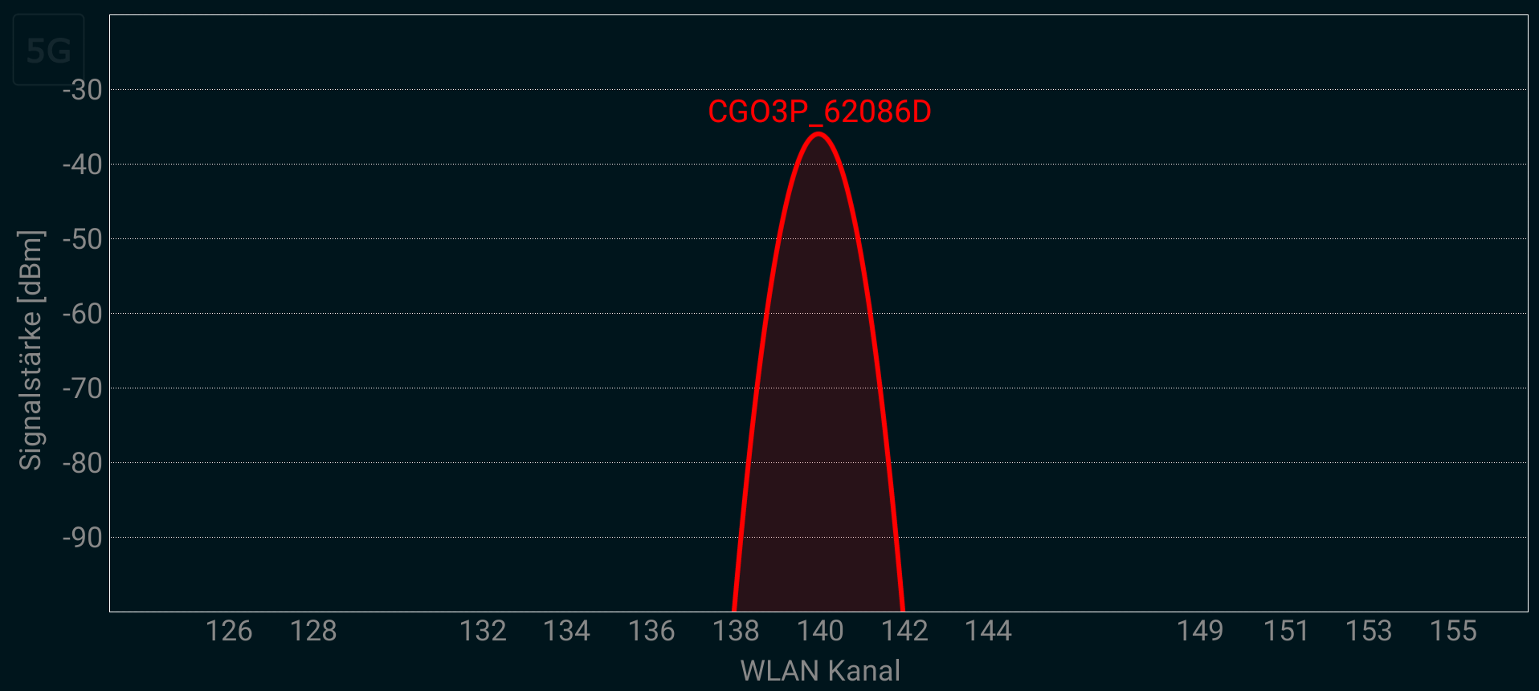

Das Standard-Passwort für das WLAN der CGO3 lautet 1234567890. Es muss eine Speicherkarte in der Kamera sein, weil darauf in der Datei "MISC\wireless.conf" das Passwort hinterlegt ist.

Zum Testen, ob die Kamera als WLAN Hotspot gut funktioniert und wie stark ihr Signal ist, eignet sich eine WiFi Analyzer App.

Diese Steuerung funktioniert mit der CGO3-ET und teilweise auch bei CGO3+, aber nicht mehr bei C23 und neueren Kameras.

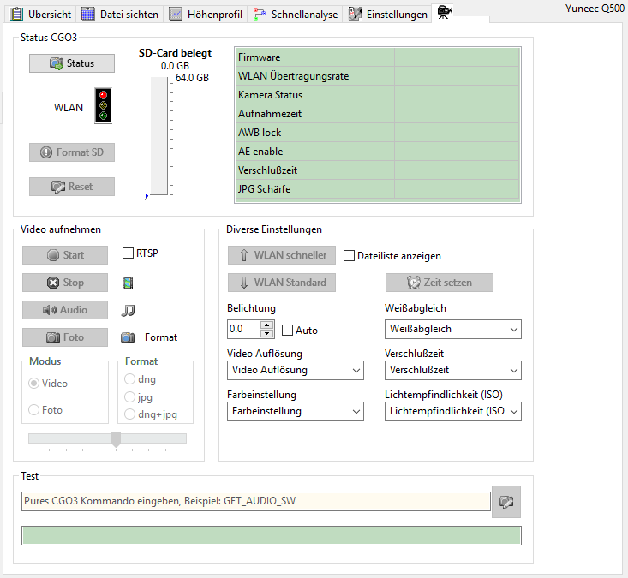
Status CGO3: Mit Status die CGO3 initialisieren und den Status abfragen. Einige der übertragenen Werte werden rechts davon angezeigt. Zuerst den Status abfragen, um die anderen Funktionen freizuschalten. Die Ampel zeigt an, ob WLAN vorhanden ist, wenn man den Status abfragt.

Format SD formatiert die SD-Karte und löscht alle Daten. Es werden alle nötigen Verzeichnisse neu angelegt und eine Konfigurationsdatei mit dem Standard-Passwort für das WLAN (1234567890).

Reset stellt die Standard-Einstellungen der CGO3 wieder her.

Video aufnehmen: Start / Stop versteht sich eigentlich von selbst. Wenn 'RTSP' ausgewählt ist, wird beim Starten 'rtsp://192.168.42.1/live' aufgerufen. Der Browser muss fähig sein, RTSP darzustellen bzw. das Protokoll muss im Browser registriert sein.

Audio: Mit Audio kann man zwischen Aufnahme mit Ton und ohne Ton hin- und herschalten.

Foto: Mit Foto kann man ein Foto machen.

Modus: Hier kann man zwischen Video und Foto Modus der Kamera umschalten.
Format: Damit kann man zwischen dng (Raw Foto Format) und jpg (komprimiertes Foto Format) umschalten. Mit dem Slider darunter kann für jpg Nachbearbeitung in der Kamera die Schärfe zwischen 1 und 10 einstellen.

Diverse Einstellungen: Hier kann man die Übertragungsgeschwindigkeit des WLAN auf rund 56MBit erhöhen: WLAN schneller. Dies ist sinnvoll, wenn man Bilder zum Ansehen und Bewerten schnell mal herunterladen will. Für Videos ist es doch etwas langsam. Da sollte man dann doch die SD-Karte herausfummeln. Mit 'Dateiliste anzeigen' kann man das Dateisystem der SD-Karte im Browser anzeigen und die Dateien herunterladen. Nach der Übertragung ist es sehr zu empfehlen, die WLAN-Geschwindigkeit wieder auf den Standardwert zurückzustellen: WLAN Standard. Das entspricht 6MBit.

Zeit setzen: Dies schickt ein Kommando zur Kamera, um die Zeit in der Kamera auf die aktuelle Zeit zu stellen.

Die Belichtung kann man von +2,0 bis -2.0 in 0,5 Schritten nachjustieren, wenn die Belichtung auf 'Auto' steht.

Der Weißabgleich ist wählbar, wie in der ST10+.

Die Video-Auflösung kann auf verschiedene Werte von Full HD, 2K bis 4K eingestellt werden.

Die Verschlusszeit ist zusammen mit dem DIN-Wert für die Lichtempfindlichkeit einstellbar, wenn die Belichtung auf manuell (Auto deaktiviert) gesetzt ist.

Test: Hier kann man beliebige Kommandos zur CGO3, CGO3+ oder CGO-ET schicken und sich den Rückgabewert ansehen oder mit Doppelklick in die Zwischenablage kopieren. "rval":0 bedeutet, Kommando angenommen und ausgeführt. Man braucht nur den Kommandorumpf eingeben (z.B. 'GET_PHOTO_FORMAT'). 'http://192.168.42.1/cgi-bin/cgi?CMD=' wird vor dem Wegschicken automatisch vorgesetzt.

CGO3 Standard URL: Hier die IP-Adresse der CGO3 mit abschließendem Schrägstrich eintragen (default: http://192.168.42.1/). Diese wird verwendet, um CGI-Kommandos zur CGO3 zu übertragen und Ergebnisse zu empfangen.

GeoTagging

ToDo - Beschreibung kommt noch

Anlage

Quellen und zusätzliche Informationen

Eine ältere Beschreibung der Kommandos gibt es hier (Änderungen durch Firmware-Updates sind jedoch möglich): https://github.com/racerxdl/CGO/blob/master/Docs/commands.md

Ein alternatives Programm als Inspiration:
https://bitbucket.org/denis_loh/cgocameralibrary/wiki/Home

IP Adressen für Videostreams

CGO2+/CGO3/CGO3+
Media files: http://192.168.42.1/DCIM/100MEDIA/
Live stream: rtsp://192.168.42.1/live

CGO-ET
Natural live stream: rtsp://192.168.42.1:554/live
Thermal stream: rtsp://192.168.42.1:8554/live

MK58/GoPro
Live stream: rtsp://192.168.110.1/cam1/h264

Lumix/GCO4
Live stream: rtsp://192.168.73.254:8557/PSIA/Streaming/channels/2?videoCodecType=H.264

Format CGI Kommandos

IP Adresse und Prefix Kommando Parameter Werte

Beispiele für CGI Kommandos:
http://192.168.42.1/cgi-bin/cgi?CMD=INDEX_PAGE
http://192.168.42.1/cgi-bin/cgi?CMD=SET_LEPTON_PALETTE_TYPE&val=5

Rückgabewert rval. Zeigt an, ob das Kommando erfolgreich war oder nicht.

Wenn das Kommando empfangen und akzeptiert wurde, ist rval = 0 und die Message ID ist > 0.
Beispiel: {"rval":0, "msg_id":1, …}

rval < 0 sind Fehlercodes,
msg_id:0 bedeutet unbekanntes Kommando – In dem Falle prüfen ob alles richtig geschrieben ist, keine Leerzeichen, wo sie nicht hingehören usw.
Beachte, nicht alle Kommandos sind für deine Kamera gültig.

Possible commands (not all can/should be used!)

CGO camera CGI commands | Parameter
INDEX_PAGE
GET_TIME
SET_TIME | time=(%Y-%m-%d_%H:%M:%S)
QUERY_SD_FIRMWARE
DECOMPRESS_UPLOADED_FILE
GET_DECOMPRESS_PROGESS | FW Update
SET_UPDATE_FILE_TYPE | FW Update
UPGRADE_PKG | FW Update
GET_UPGRADE_PROGESS | FW Update
DEL_ALL_FIRMWARE | FW Update
DEL_MEDIA_FILE
rtsp
GET_FW_VERSION
START_RECORD
STOP_RECORD
TAKE_PHOTO
STOP_SHUTTER
GET_SHUTTER_STATE
SET_PHOTOMODE_BURST | photonum=
GET_PHOTOMODE
SET_PHOTOMODE_TIMELAPSE
SET_PHOTOMODE_PANORAMA | type=
SET_PHOTOMODE_SINGLE
GET_STATUS
DETECT_CARD
FORMAT_CARD
GET_REC_TIME
REST_VF
STOP_VF
SET_PHOTO_SIZE | MODE=
GET_PHOTO_SIZE
GET_BATTERY_LEVEL
SET_SETTING | resolution=
GET_SETTING
SET_VIDEO_STANDARD | PARAM=
GET_VIDEO_STANDARD
SET_FOV | PARAM=
GET_FOV
DETECT_CARD
GET_SPACE
GET_SPACE_FREE
GET_TOTAL_SPACE
GET_CARD_FORMAT
SET_PHOTO_MODE | MODE=
GET_PHOTO_MODE
RESET_DEFAULT
SET_AUDIO_SW | mode= (0: on, 1: off)
GET_AUDIO_SW
SET_PHOTO_FORMAT | format= (dng, raw, jpg, dng+jpg, jpg+dng, jpg+raw)
GET_PHOTO_FORMAT
SET_AE_ENABLE | mode=
GET_AE_ENABLE
SET_SH_TM_ISO | time= &value=
GET_SH_TM_ISO
SET_IQ_TYPE | mode=
GET_IQ_TYPE
SET_WHITEBLANCE_MODE | mode=
GET_WHITEBLANCE_MODE
SET_EXPOSURE_VALUE | mode=
GET_EXPOSURE_VALUE
SET_VIDEO_MODE | video_mode=
GET_VIDEO_MODE
SET_CAM_MODE | Mode= (0..4)  0..Center  1..Spot  2..Partial  3..Evalnative  4..Average
GET_CAM_MODE
GET_CAM_SCENE
SET_CAM_SCENE
RESET_STATUS
request_bind | client_mac_address=
get_bind_state
SET_RTSP_VID | Resolution=
GET_RTSP_VID
GET_METERING_MODE
SET_METERING_MODE | Mode= (0..2)  0 Spot Metering  1 Center Metering  2 Average Metering
SET_SPOT_METER_COORDS | x= &y=
GET_PANORAMA_STATUS
GET_CAM_SCENE
GET_CAMERA_PKG_SOFT_VERSION
SET_FTP_INFO
GET_FTP_STATUS
SET_WIFI_SPEED | speed_rate= (1..9)
GET_WIFI_SPEED
SET_SHARPNESS | value= (1..10, 6: default)
GET_SHARPNESS

Additional commands for CGO-ET

CGO camera CGI commands | Parameter
GET_FREE_SPACE
GET_LEPTON_COMM_STATE
GET_LEPTON_SYS_STATUS
GET_LEPTON_CAMERA_SERIAL_NUM
GET_LEPTON_UP_TIME
GET_LEPTON_FPA_T
GET_LEPTON_SHUTDOWN_COUNT
GET_LEPTON_FRAME_NUM
SET_LEPTON_PALETTE_TYPE | val= (0..10)  FUSION(0)  RAINBOW(1)  GLOBOW(2)  ICE_FIRE(3)  IRONBLACK(4)  MAPLIN(5)  MAPLOG(6)  GRAYFUSION(7)  PCOLOR(8)  NoName9 (9)  NoName10 (10)
GET_LEPTON_PALETTE_TYPE
GET_LEPTON_LOCK_RANGE_STATE
SET_LEPTON_LOCK_RANGE_STATE | val= (1, 0)
SET_LEPTON_TAKE_PHOTO_TIME | val=
GET_LEPTON_TIMING_TAKE_PHOTO_INFO
STOP_TAKE_PHOTO
RUN_LEP_FCC_MAINED
SET_LEPTON_AUTO_RUN_FCC_ENABLE | val=
SET_AIR_PARAMS | enable= (1, 0) value1= (rateOfLaunch) value2= (tOfAir) value3= (tempOfAir)
SET_TEMP_PARAMS | enable= (1, 0) max_temp= min_temp=

